误将科目名称“应付账款”写成“应收账款”，并已入账，因为已经登记入账了，所以不能是直接重做，而是要采用红字更正法。方法是：用红字填制一张与原记账凭证完全相同的记账凭证，并据以用红字登记入账。

其他货币资金包括银行汇票存款、银行本票存款、信用卡存款、信用证保证金存款、存出投资款和外埠存款等。

应收票据科目核算的是商业承兑汇票。

可以看出银行对账单在银行，有银行没办的，才调整。

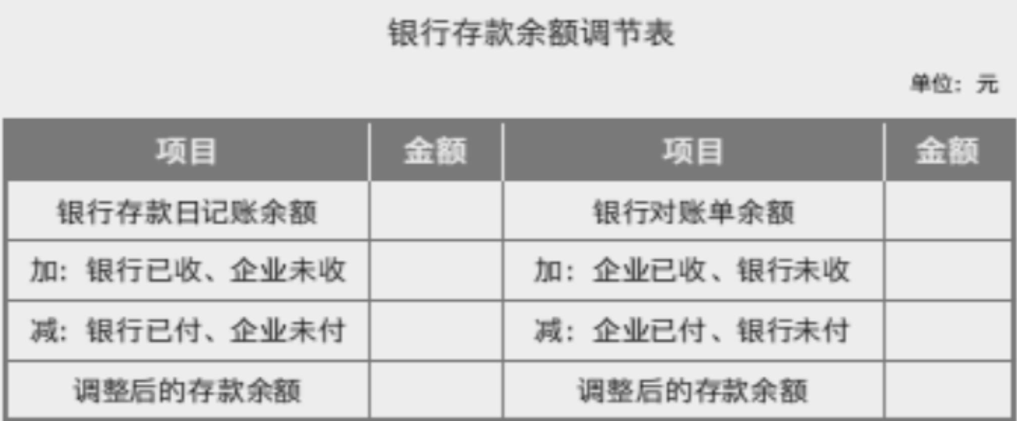

大方公司将持有的交易性金融资产全部出售，售价为2 500万元；该交易性金融资产的账面价值为1 800万元（其中成本为1 500万元，公允价值变动为300万元）。假设不考虑增值税等因素，大方公司对于该项交易应确认的投资收益的总额为2500-1500-300=700。

甲公司从深交所购买乙公司股票100万股，将其划分为交易性金融资产，购买价格为每股8元，另支付相关交易费用2.5万元。

购入交易性金融资产，支付的相关交易费用冲减投资收益，账务处理如下：

借：交易性金融资产——成本  800（100×8）

　　投资收益2.5

贷：其他货币资金——存出投资款 802.5。

该股票公允价值为10元/股，公允价值上升：

借：交易性金融资产——公允价值变动 100×（10-8）=200

　　贷：公允价值变动损益  200

交易性金融资产的账务处理（取得时）：

借：交易性金融资产——成本（公允价值）

应收股利（取得时已宣告但尚未发放的现金股利）

应收利息（取得时已到付息期但尚未领取的债券利息）

贷：其他货币资金——存出投资款（支付的价款）

借：投资收益（交易费用）

应交税费——应交增值税（进项税额）

贷：其他货币资金——存出投资款等（支付的交易费用）

应按照取得时交易性金融资产的公允价值作为其初始入账价值，所付价款中包含已到付息期但尚未领取的利息，要减去。

出售交易性金融资产时应将其公允价值与账面余额之间的差额确认为投资收益，余额就是入账成本叠加上公允价值变动。

甲公司购入乙上市公司股票，将其确认为交易性金融资产。支付价款106万元，其中包含已宣告但尚未发放的现金股利3万元；另支付相关交易费用0.1万元，该笔业务对资产总额的影响金额为-0.1。因为一个是交易性金融资产和其他货币资金的一增一减，另一个是投资收益中损益类的减少和其他货币资金——存出投资款的减少。

转让金融商品应交增值税＝[卖出价-买入价（不需要扣除已到付息期未领取的利息）]÷（1+6%）×6%。因为买和卖才在流转。